Realizacja procesów

Przenoszenia Numerów

dla sieci stacjonarnych

do czasu wdrożenia

zmian w Umowie SOR przez Orange Polska
Spis treści

1 Wstęp 3
2 Analiza praktyk rynkowych 3
3 Realizacja procesów w okresie przejściowym 6
3.1 Proces NP w okresie przejściowym 6
3.2 Proces Przeniesienia Numeru od Dawcy świadczącego Usługi Hurtowe (WLR na NP) w okresie przejściowym 7
3.3 Proces dezaktywacji Numeru/zakresu Numerów przydzielonych Dostawcy Usług przez Operatora Infrastrukturalnego w Usłudze Hurtowej w okresie przejściowym 7
3.4 Proces realizacji Przeniesienia Numeru w powiązaniu z Usługą Hurtową po stronie Biorcy w okresie przejściowym 8
3.5 Proces zamówienia Usługi Hurtowej na Łączu Abonenckim Nieaktywnym w okresie przejściowym 10
3.6 Proces modyfikacji Usługi Hurtowej WLR w okresie przejściowym 11
3.7 Proces zwrotu Numeru/zakresu Numerów (przydzielanych przez Operatora Infrastrukturalnego) wskutek modyfikacji w Usłudze Hurtowej WLR, w okresie przejściowym 12
3.8 Komunikacja pomiędzy Systemem PLI CBD a Operatorem Infrastrukturalnym 14
4 Najważniejsze ryzyka 14
5 Dane statystyczne 16
6 Podsumowanie 19

Wstęp
W ramach niniejszego dokumentu przedstawiony został przez Wykonawcę sposób realizacji procesów Przenoszenia Numerów oraz modyfikacji w Usłudze Hurtowej WLR powiązanych ze zmianą Dostawcy Usług dla Numeru/zakresu Numerów dla sieci stacjonarnych w okresie przejściowym, do czasu przeprowadzenia zmian w Ofercie SOR.

Proces Przenoszenia Numerów dla sieci ruchomych wdrożony zostanie zgodnie z wybranym do realizacji przez Zamawiającego wariantem.

Analiza praktyk rynkowych

W wyniku przeprowadzonej analizy praktyk rynkowych na rynku telefonii stacjonarnej, Wykonawca zdefiniował obecną ilość ścieżek i zasad współpracy międzyoperatorskiej w celu realizacji uprawnienia Abonenta do zachowania numeru. Wykonawca podkreśla, że zaskakuje różnorodność w trybach i sposobach realizacji przedmiotowego uprawnienia, którą determinuje rodzaj prawnych uregulowań międzyoperatorskich pomiędzy stronami procesu Przeniesienia Numeru.

W zależności czy strony łączy Umowa SOR, czy Porozumienie lub Umowa o współpracy międzyoperatorskiej w celu realizacji uprawnień Abonenta do zachowania numeru, czy też Porozumienie MPM, Strony przyjmują określoną komunikację, czas i tryb realizacji Usługi NP.

Poniżej Wykonawca przedstawia skrócony opis głównych ścieżek i trybów komunikacji, gdy po stronie Biorcy nie występuje powiązanie z Usługa Hurtową:

- Dla PT posiadającego zawartą z OPL Umowę SOR:
- Proces NP realizowany od 7 dni roboczych do 120 dni kalendarzowych – komunikacja poprzez ISI (zgodnie z MWM)
- Proces NP realizowany 1 – 6 dni roboczych – komunikacja poprzez e-mail NP.WLR1DR@orange.com
- Gdy Dawcą jest część detaliczna OPL, proces NP realizowany:
  - od 1 do 6 dni roboczych - komunikacja poprzez e-mail NP1.DR@orange.com
  - od 7 dni roboczych do 120 dni kalendarzowych – NP.zamówienia@orange.com

- Dla PT nie posiadającego Umowy SOR a posiadającego z OPL Umowę o współpracy międzyoperatorskiej wynikającej z obowiązku realizacji uprawnień abonentów do zachowania numeru w przypadku zmiany przedsiębiorcy telekomunikacyjnego:
- Gdy Dawcą jest część detaliczna OPL:
    - proces NP realizowany od 1 do 6 dni roboczych – komunikacja poprzez e-mail NP1.DR@orange.com
    - proces realizowany w przedziale od 7 dni roboczych do 120 dni kalendarzowych – NP.zamowienia@orange.com
  - Gdy Dawcą jest PT powiązany z Usługa Hurtową
    - proces NP realizowany od 1 do 6 dni roboczych – komunikacja poprzez e-mail NP.WLR1DR@orange.com
    - proces realizowany w przedziale od 7 dni roboczych do 120 dni kalendarzowych – NP.WLR@orange.com

- Dla PT nie posiadającego Umowy SOR a posiadającego Porozumienie MPM:
    - proces NP realizowany od 7 dni roboczych do 120 dni kalendarzowych – komunikacja poprzez WWW za pomocą certyfikowanych dostępów lub poprzez EKWD
    - Gdy Dawca jest część detaliczna OPL:
    - proces NP realizowany od 1 do 6 dni roboczych – komunikacja poprzez e-mail NP1.DR@orange.com
    - proces realizowany w przedziale od 7 dni roboczych do 120 dni kalendarzowych – NP.zamowienia@orange.com
  - Gdy Dawcą jest PT powiązany z Usługa Hurtową:
    - proces NP realizowany od 1 do 6 dni roboczych – komunikacja poprzez e-mail NP.WLR1DR@orange.com
    - proces realizowany w przedziale od 7 dni roboczych do 120 dni kalendarzowych – NP.WLR@orange.com

- Dla PT, gdy po stronie Dawcy i Biorcy nie występuje powiązanie z Usługą Hurtową – proces NP realizowany od 1 dnia roboczego – komunikacja poprzez e-mail, uzgodniony przez Strony w Umowie lub porozumieniu.

PT posiadający zawartą z OPL i Umowę SOR, i Umowę o współpracy międzyoperatorskiej w zakresie realizacji uprawnień Abonenta do zachowania numeru, MUSZĄ utrzymywać dwie ścieżki komunikacji: poprzez różne adresy email i poprzez ISI, gdy po stronie Dawcy występuję powiązanie z Usługą Hurtową lub gdy Dawcą jest Orange Polska.

PT posiadający zawartą z OPL którąkolwiek z Umów regulujących realizację procesu, nie mogą anulować zamówienia Przeniesienia Numeru realizowanego w przedziale 1 – 6 dni roboczych.

Rekomendowany przez Wykonawcę i wybrany przez Zamawiającego wariant rozbudowy procesów głównych Systemu PLI CBD zakłada, że Biorca inicjuje proces Przeniesienia Numeru w Systemie PLI CBD, a dopiero po uzgodnieniu z Dawcą daty Przeniesienia Numeru, inicjuje zamówienie na regulowaną Usługę Hurtową w Orange Polska. W tym przypadku Wykonawca opracował zasady bezpośredniej komunikacji pomiędzy Systemem PLI CBD oraz systemem Orange Polska (obecnym Operatorem Infrastrukturalnym dla Regulowanych Usług Hurtowych), lecz jedynie na tych etapach procesu realizacji usługi Przeniesienia Numeru i Zamówienia Usługi Regulowanej, w których krytyczna jest spójność (synchronizacja) przebiegu obu procesów.

Jednocześnie Wykonawca przygotował propozycje niezbędnych zmian w Ofercie SOR.

Wykonawca zaznacza, że System PLI CBD ma być tzw. „masterem” procesów przeniesienia numerów oraz Centralną Krajową Bazą Danych Numerów Przeniesionych, to główne założenie dla każdego z przedstawionych wariantów rozbudowy Systemu polega na przyjęciu, iż wszystkie sprawy związane z Przeniesieniem Numeru będą procesowane przez System PLI CBD.

W ocenie Wykonawcy zastąpienie rozbieżnych praktyk rynkowych wprowadzeniem jednolitego modelu komunikacji międzyoperatorskiej już w okresie w którym zmiany Decyzji SOR nie będą jeszcze zaimplementowane, ma na celu ułatwienie Przedsiębiorcom Telekomunikacyjnym wdrożenie projektowanych zasad realizacji procesu NP (a przy tym ograniczenia ryzyka ewentualnych błędów procesowych na etapie wdrażania dokumentacji technicznej i opóźnień w realizacji projektu).

Realizując kierunkową decyzję Zamawiającego o rozbudowie Systemu PLICBD w rekomendowanym przez Wykonawcę wariancie i jednocześnie biorąc pod uwagę czas niezbędny na przygotowanie zmian w Ofercie SOR, konsultację rynkowe, zawarcie stosownych aneksów na rynku operatorskim, przygotowanie i wdrożenie zmian w systemach informatycznych po stronie PT związane ze zmianami w SOR, Wykonawca zaznacza, że nie jest praktycznie możliwe zamkniecie tego procesu do czerwca 2015r. W związku z powyższym, Wykonawca wnioskuje o wprowadzenie okresu przejściowego dla realizacji procesu Przeniesienia Numeru w sieciach stacjonarnych, który będzie obowiązywał do czasu realizacji wybranego przez Zamawiającego wariantu, czyli wprowadzenia zaprojektowanych zmian w SOR.

Głównym założeniem dla okresu przejściowego, jest realizacja procesu NP w jednym rynkowym standardzie dla wszystkich Przedsiębiorców Telekomunikacyjnych, niezależnie od posiadanych umów (w tym Umowy SOR) i porozumień międzyoperatorskich i zastąpienie obecnej komunikacji poprzez e-mail, wymianą komunikatów poprzez System PLICBD.

Przeniesienie Numeru, gdy występuje powiązanie z Usługą Hurtową po stronie Biorcy (Migracja Usług Regulowanych w MWM), pozostaje bez zmian, do czasu wydania odpowiednich regulacji przez Prezesa UKE, co umożliwi pełne uruchomienie wariantu rozbudowy procesów głównych Systemu PLI CBD rekomendowanego przez Wykonawcę i wybranego przez Zamawiającego.

Realizacja procesów w okresie przejściowym

Proces NP w okresie przejściowym

W okresie przejściowym, wszyscy Przedsiębiorcy Telekomunikacyjni, w tym:
- część detaliczna Orange Polska
kilkuset pozostałych PT ( TV kablowe, Operatorzy Usług VoIP, lokalni ISP, Operatorzy telefonii stacjonarnej nie oferujący usług na bazie Usług Regulowanych), którzy maja zawarte stosowne umowy i porozumienia o współpracy w zakresie realizacji uprawnień Abonenta do zachowania numeru przy zmianie Dostawcy Usług
obowiązują zasady realizacji procesu Przeniesienia Numeru poprzez System PLICBD, opisane w dokumencie Procesy główne w Systemie PLI CBD.

Natomiast proces realizacji Przeniesienia Numeru w Systemie PLI CBD dla:
- 52 Przedsiębiorców Telekomunikacyjnych, którzy bazują na postanowieniach Porozumienia MPM zawartym z Orange Polska
- 29 Przedsiębiorców Telekomunikacyjnych, którzy bazują na postanowieniach Umowy SOR zawartej z Orange Polska
- Przedsiębiorców Telekomunikacyjnych, którzy posiadają zawartą z Orange Polska inna umowę na zakup regulowanych Usług Hurtowych WLR

realizowany będzie zgodnie z zasadami realizacji procesu NP opisanego w dokumencie „Opis procesów głównych PLI CBD”, z opisanymi niżej zastrzeżeniami.

Proces Przeniesienia Numeru od Dawcy świadczącego Usługi Hurtowe (WLR na NP) w okresie przejściowym

- Przeniesienie Numeru, gdy Dawca świadczy usługi głosowe na bazie Usług Hurtowych nabywanych od Operatora Infrastrukturalnego, realizowane jest jako tzw. „czyste NP”, zgodnie z brzmieniem opublikowanego przez Orange Polska MWDP do Oferty SOR 5.0:
  - „procesy NP (Number Portability) niepowiązane z migracją usług regulowanych do czasu wdrożenia PLICBD realizowane są w ramach Modelu Realizacji Procesów dla MPM oraz z wykorzystaniem kanału e-mail. Po wdrożeniu PLICBD procesy będą realizowane zgodnie z projektem. Wdrożenie poszczególnych funkcjonalności będzie realizowane w podziale na fazy, zgodnie z harmonogramem. Do czasu wdrożenia docelowej funkcjonalności realizacja odbywa się na podstawie harmonogramu z UKE”

- Proces Przeniesienia Numeru od Dostawcy Usług wykorzystującego do świadczenia usługi detalicznej Usługę Hurtową WLR, łączący się z dezaktywacją dostępu na Usłudze Hurtowej WLR, realizowany jest w komunikacji wyłącznie poprzez System PLI CBD. Operator Infrastrukturalny dezaktywuje Usługę Hurtową WLR na podstawie otrzymanego komunikatu E13 z Systemu PLI CBD.

Proces dezaktywacji Numeru/zakresu Numerów przydzielonych Dostawcy Usług przez Operatora Infrastrukturalnego w Usłudze Hurtowej w okresie przejściowym

- W przypadku rezygnacji przez Abonenta z usług detalicznych świadczonych przez Dostawcę Usług z wykorzystaniem Usługi Hurtowej WLR, skutkujących likwidacją detalicznej usługi abonenckiej i braku Przeniesienia Numeru do kolejnego Dostawcy Usług, Dostawca Usług zobowiązany jest przeprowadzić stosowną komunikację w Systemie PLI CBD, czyli wysłać komunikat E14 o zwrocie numeru.
- Przy rezygnacji przez Abonenta z usług świadczonych przez Dostawcę Usług na Usłudze Hurtowej WLR, Dostawca Usług, w dniu rozwiązania umowy z Abonentem, wysyła do Systemu PLICBD komunikat E14 inicjujący Zwrot Numeru dla dotychczasowego Numeru w Systemie PLI CBD.
- Dostawca Usług nie określa w komunikacie E14 Przedsiębiorcy Telekomunikacyjnego, do którego Numer (Biorcy). Informację tę uzupełnia System PLI CBD na podstawie tablic zagospodarowania numeracji z uwzględnieniem udostępniania numeracji na podstawie art.128 pt.
- System PLI CBD po weryfikacji komunikatu E14 otrzymanego od Dostawcy Usług, wysyła komunikat E14 do Przedsiębiorców Telekomunikacyjnych oraz do Operatora Infrastrukturalnego, który na ten podstawie realizuje dezaktywację Usługi Hurtowej powiązanej z Numerem Przeniesionym
- Dezaktywacja Usługi Hurtowej realizowana jest przez Operatora Infrastrukturalnego w dniu otrzymania z Systemu PLI CBD komunikatu E14.
- W okresie stabilizacji, Dostawca Usług w komunikacie E14 wskazuję Biorcę (Przedsiębiorcę do którego Numer jest zwracany). W celu weryfikacji prawidłowości wskazania Biorcy, System PLI CBD wysyła do Biorcy komunikat E40 Zapytanie o poprawność danych dotyczących zwracanego Numeru.
- W odpowiedzi, niezwłocznie, nie później niż w ciągu 1 godziny, Biorca odsyła do Systemu PLI CBD komunikat E41 Odpowiedź o danych dotyczących zwracanego Numeru , gdzie potwierdza bądź odrzuca dane.
- W przypadku odrzucenia danych przez Biorcę, System PLI CBD odsyła do Dostawcy Usług komunikat E16 z odpowiednim kodem
- Po pozytywnym potwierdzeniu komunikatem E41 przez Biorcę poprawności określonych przez Dostawcę Usług w komunikacie E14 danych, System PLI CBD wysyła komunikat E14 do wszystkich Przedsiębiorców Telekomunikacyjnych oraz do Operatora Infrastrukturalnego, który dezaktywuje Usługę Hurtową powiązana ze zwracanym Numerem.
- Jednocześnie Numer zwracany jest do Przedsiębiorcy Telekomunikacyjnego, który ma ten Numer przydzielony przez UKE, lub który ma prawo do dysponowania Numerem na potrzeby świadczenia usług na podstawie umowy o udostępnieniu numeracji, na podstawie art. 128 Pt

Proces realizacji Przeniesienia Numeru w powiązaniu z Usługą Hurtową po stronie Biorcy w okresie przejściowym

- Biorca realizujący Przeniesienie Numeru w powiązaniu z Usługami Hurtowymi, w pierwszej kolejności zobowiązany jest zainicjować komunikat E03 w Systemie PLI CBD, podając m.in.: Identyfikator Operatora Infrastrukturalnego, rodzaj zamawianej Usługi Hurtowej ( WLR/LLU) i Numer Rutingowy (opcjonalnie).
- Biorca, po otrzymaniu z Systemu PLI CBD komunikatu E06 z potwierdzoną przez Dawcę Planowaną Datą Przeniesienia Numeru, w następnej kolejności składa zamówienie na Usługę Hurtową u Operatora Infrastrukturalnego. Proces zamówienia na Usługę Hurtową realizowany jest zgodnie z zapisami Umowy zawartej z Operatorem Infrastrukturalnym.
- Biorca, po otrzymaniu komunikatu o Pozytywnej Realizacji Technicznej zamówienia na Usługę Hurtową od Operatora Infrastrukturalnego, niezwłocznie, nie później niż w ciągu 2 godzin, wysyła do Systemu PLI CBD komunikat E12, wskazując datę realizacji Przeniesienia Numeru w powiązaniu z Usługą Hurtową.
- System PLI CBD, po weryfikacji komunikatu E12, przekazuje go do Dawcy, który niezwłocznie, najpóźniej w ciągu 2 godzin, przekazuje komunikat E13 do Systemu PLI CBD.
- System PLI CBD, po weryfikacji, wysyła komunikat E13, do wszystkich Przedsiębiorców Telekomunikacyjnych, w tym Dawcy, Biorcy i Operatora Macierzystego.
- Data realizacji Usługi Hurtowej przez Operatora Infrastrukturalnego nie może być wcześniejsza niż termin podany Biorcy w komunikacie E06 i nie późniejsza niż termin ważności Sprawy NP w Systemie PLI CBD.
- Biorca, w przypadku otrzymania od Operatora Infrastrukturalnego informacji o negatywnej weryfikacji formalnej, negatywnej weryfikacji technicznej bądź negatywnej realizacji technicznej, a także w przypadku anulowania zamówienia na Usługę Hurtową, zobowiązany jest do przerwania komunikatem E18 procesu NP w Systemie PLI CBD niezwłocznie, nie później niż w ciągu 1DR od uzyskania informacji.
- Biorca, w przypadku przerwania procesu NP w Systemie PLI CBD przez Dawcę, zobowiązany jest niezwłocznie, najpóźniej w ciągu 1 DR, anulować zamówienie na Usługę Hurtową u Operatora Infrastrukturalnego.
- Nie będzie możliwe przerwanie procesu NP w Systemie PLI CBD przez Biorcę komunikatem E18 lub Dawcę komunikatem E17, jeżeli do Umownej Daty Przeniesienia Numeru wskazanej w komunikacie E06 zostanie mniej niż 5DR, za wyjątkiem możliwości przerwania procesu NP przez Biorcę w przypadku negatywnej realizacji technicznej.

Zakładana w zmianach do SOR, komunikacja pomiędzy Systemem PLI CBD a Operatorem Infrastrukturalnym dla komunikatów:
  - E07 – odpytanie przez OI o status Przeniesienia Numeru w Systemie PLICBD
  - E08 – przekazanie do OI statusu Przeniesienia Numeru przez System PLICBD
  - E09 – potwierdzenie przez OI daty realizacji zamówienia na Usługę Regulowaną
  - E10 – potwierdzenie przez OI pozytywnej lub negatywnej realizacji technicznej zamówienia
  - E16 – anulowanie procesu przeniesienia Numeru Przydzielonego przez System PLI CBD/odrzucenie komunikatu przez System PLI CBD
  - E17 – anulowanie procesu przeniesienia Numeru Przydzielonego przez Dawcę
  - E18 – anulowanie procesu przeniesienia Numeru Przydzielonego przez Biorcę
w okresie przejściowym nie jest fizycznie realizowana.

System PLI CBD w procesie NP, po komunikacie E06 na potrzeby weryfikacji komunikatu E12, przyjmuje, że komunikaty E07, E08, E09 i E10 były pozytywne.

Proces zamówienia Usługi Hurtowej na Łączu Abonenckim Nieaktywnym w okresie przejściowym

W przypadku realizacji przez Przedsiębiorcę Telekomunikacyjnego zamówienia na Usługę Hurtową na Łączu Abonenckim Nieaktywnym:
- Przedsiębiorca Telekomunikacyjny (Biorca) w pierwszej kolejności inicjuje komunikat E29 w Systemu PLI CBD, wskazując rodzaj Usługi Hurtowej i datę realizacji Usługi Hurtowej na Łączu Abonenckim Nieaktywnym u Operatora Infrastrukturalnego. Sprawa NP w Systemie PLI CBD jest ważna 120 dni od daty zainicjowania komunikatu E29.
- W następnej kolejności Przedsiębiorca Telekomunikacyjny (Biorca), składa zamówienie na Usługę Hurtową na Łączu Abonenckim Nieaktywnym, realizując proces zgodnie z zapisami Umowy zawartej z Operatorem Infrastrukturalnym.
- Biorca, po otrzymaniu komunikatu o pozytywnej realizacji technicznej zamówienia na Usługę Hurtową na Łączu Abonenckim Nieaktywnym od Operatora Infrastrukturalnego, niezwłocznie, nie później niż w ciągu 2 godzin, wysyła do Systemu PLI CBD komunikat E30, wskazując m.in. datę realizacji Usługi Hurtowej na Łączu Abonenckim Nieaktywnym wraz z Przydzielonym Numerem/zakresem Numerów oraz Numer Rutingowy (opcjonalnie).
- System PLI CBD, po weryfikacji komunikatu E30 otrzymanego od Biorcy, wysyła komunikat E13, do Przedsiębiorców Telekomunikacyjnych, w tym Biorcy i Operatora Macierzystego.
- Data technicznej realizacji Usługi Hurtowej na Łączu Abonenckim Nieaktywnym przez Operatora Infrastrukturalnego nie może być późniejsza niż termin ważności Sprawy NP w Systemie PLI CBD.
- Biorca, w przypadku otrzymania od Operatora Infrastrukturalnego informacji o negatywnej weryfikacji formalnej, negatywnej weryfikacji technicznej bądź negatywnej realizacji technicznej, a także w przypadku anulowania zamówienia na Usługę Hurtową na Łączu Abonenckim Nieaktywnym, zobowiązany jest do przerwania komunikatem E18 procesu NP w Systemie PLI CBD niezwłocznie, nie później niż w ciągu 1DR od uzyskania informacji.

Zakładana w zmianach do SOR, komunikacja pomiędzy Systemem PLI CBD a Operatorem Infrastrukturalnym dla komunikatu
- E11 – potwierdzenie przez OI pozytywnej realizacji technicznej dla ŁAN, zmiany numeru, dodania zakresu DDI/numerów MSN
w okresie przejściowym nie jest fizycznie realizowana.

System PLI CBD w procesie NP. w Usłudze Hurtowej na Łączu Nieaktywnym, na potrzeby weryfikacji komunikatu E30, przyjmuje, że komunikat E11 był pozytywny.

Proces modyfikacji Usługi Hurtowej WLR w okresie przejściowym

W przypadku realizacji przez Dostawcę Usług zamówienia modyfikacji w Usłudze Hurtowej WLR:
- zmiany Numeru/zakresu Numerów
- zmiany lokalizacji ze zmianą Numeru/zakresu Numerów
- dodania zakresu DDI/Numerów MSN
skutkujących zmianą Dostawcy Usług dla danej (przydzielanej na czas świadczenia Usługi Hurtowej) numeracji przydzielonej decyzją Prezesa UKE lub udostępnionej w trybie art. 128 Pt, Przedsiębiorcy Telekomunikacyjnemu, wymagana jest komunikacja w Systemie PLI CBD:
- Dostawca Usług, przed złożeniem zamówienia do Operatora Infrastrukturalnego, w pierwszej kolejności inicjuje komunikat E31 do Systemu PLI CBD. Sprawa NP w Systemie PLI CBD jest ważna 120 dni od daty zainicjowania komunikatu E31.
- w następnej kolejności Dostawca Usług, składa stosowne zamówienie u Operatora Infrastrukturalnego, realizując proces zgodnie z zapisami Umowy zawartej z Operatorem Infrastrukturalnym.
- po otrzymaniu komunikatu o pozytywnej realizacji technicznej zamówienia modyfikacji od Operatora Infrastrukturalnego, Dostawca Usług niezwłocznie, nie później niż w ciągu 2 godzin, wysyła do Systemu PLI CBD komunikat E32 przy zmianie numeru lub E33 przy dodaniu zakresu DDI/Numerów MSN, wskazując datę realizacji modyfikacji Usługi Hurtowej wraz z Przydzielonym/zmienionym Numerem/zakresem Numerów oraz Numer Rutingowy (opcjonalnie)
- System PLI CBD, po weryfikacji komunikatu E32 lub E33 otrzymanego od Dostawcy Usług, wysyła do Przedsiębiorców Telekomunikacyjnych, w tym Dostawcy Usług i Operatora Macierzystego komunikat E13.
- Data realizacji modyfikacji Usługi Hurtowej WLR przez Operatora Infrastrukturalnego nie może być późniejsza niż termin ważności Sprawy NP w Systemie PLI CBD.
- Dostawca Usług, w przypadku otrzymania od Operatora Infrastrukturalnego informacji o negatywnej weryfikacji formalnej, negatywnej weryfikacji technicznej bądź negatywnej realizacji technicznej, a także w przypadku anulowania zamówienia na modyfikację Usługi Hurtowej WLR, zobowiązany jest do przerwania komunikatem E18 procesu NP w Systemie PLI CBD niezwłocznie, nie później niż w ciągu 1DR od uzyskania informacji.

Zakładana w zmianach do SOR, komunikacja pomiędzy Systemem PLI CBD a Operatorem Infrastrukturalnym dla komunikatu:
- E11 – potwierdzenie przez OI pozytywnej realizacji technicznej dla ŁAN, zmiany numeru, dodania zakresu DDI/numerów MSN
w okresie przejściowym nie jest fizycznie realizowana.

System PLI CBD w procesie NP. przy modyfikacji Usługi Hurtowej WLR, na potrzeby weryfikacji komunikatu E32 lub E33, przyjmuje, że komunikat E11 był pozytywny.

Proces zwrotu Numeru/zakresu Numerów (przydzielanych przez Operatora Infrastrukturalnego) wskutek modyfikacji w Usłudze Hurtowej WLR, w okresie przejściowym

W przypadku realizacji przez Dostawcę Usług zamówienia modyfikacji w Usłudze Hurtowej WLR, skutkującej zwrotem zmienianego Numeru/zakresu Numerów lub usunięciem zakresu DDI/Numerów MSN
- Dostawca Usług po pozytywnej realizacji technicznej zamówienia zmiany numeru lub zamówienia zmiany lokalizacji przez Operatora Infrastrukturalnego ze zmianą Numeru/zakresu Numerów, przesyła do Systemu PLI CBD komunikat E14 Zwrot Numeru dla dotychczasowego Numeru czym inicjuje proces zwrotu Numeru w Systemie PLI CBD. W takim przypadku Numer zwracany jest do Przedsiębiorcy Telekomunikacyjnego, który ma ten Numer przydzielony przez UKE, lub który ma prawo do dysponowania Numerem na potrzeby świadczenia usług na podstawie umowy o udostępnieniu numeracji, na podstawie art. 128 Pt.
- Dostawca Usług nie określa w komunikacie E14 Przedsiębiorcy Telekomunikacyjnego, do którego Numer / zakres DDI jest zwracany (Biorcy). Informację tę uzupełnia System PLI CBD na podstawie tablic zagospodarowania numeracji z uwzględnieniem udostępniania numeracji na podstawie art.128 pt.
- Dostawca Usług po pozytywnej realizacji technicznej przez Operatora Infrastrukturalnego usunięcia zakresu DDI/Numerów MSN, przesyła do Systemu PLI CBD komunikat E14 Zwrot Numeru dla dotychczasowego Numeru czym inicjuje proces zwrotu Numeru w Systemie PLI CBD.
- W okresie stabilizacji, Dostawca Usług w komunikacie E14 wskazuję Biorcę (Przedsiębiorcę do którego Numer jest zwracany). W celu weryfikacji prawidłowości wskazania Biorcy, System PLI CBD wysyła do Biorcy komunikat E40 Zapytanie o poprawność danych dotyczących zwracanego Numeru / zakresu zakresu DDI.
- W odpowiedzi, niezwłocznie, nie później niż w ciągu 1 godziny, Biorca odsyła do Systemu PLI CBD komunikat E41 Odpowiedź o danych dotyczących zwracanego Numeru / zakresu DDI, gdzie potwierdza bądź odrzuca dane.
- W przypadku odrzucenia danych przez Biorcę, System PLI CBD odsyła do Dostawcy Usług komunikat E16 z odpowiednim kodem
- Po pozytywnym potwierdzeniu komunikatem E41 przez Biorcę poprawności określonych przez Dostawcę Usług w komunikacie E14 danych, System PLI CBD wysyła komunikat E14 do wszystkich Przedsiębiorców Telekomunikacyjnych oraz do Operatora Infrastrukturalnego.
- Jednocześnie Numer zwracany jest do Przedsiębiorcy Telekomunikacyjnego, który ma ten Numer przydzielony przez UKE, lub który ma prawo do dysponowania Numerem na potrzeby świadczenia usług na podstawie umowy o udostępnieniu numeracji, na podstawie art. 128 Pt

Komunikacja pomiędzy Systemem PLI CBD a Operatorem Infrastrukturalnym

W okresie przejściowym, nie będzie możliwości wykorzystywania interfejsu wymiany danych pomiędzy Systemem PLI CBD a Operatorem Infrastrukturalnym.

System PLI CBD w procesie NP oraz procesach związanych z przydzieleniem Numeru/zakresu Numerów w Usłudze Hurtowej WLR, a także w Procesie NP realizowanym w powiązaniu z zamówieniem Usługi Hurtowej na Łączu Abonenckim Nieaktywnym, przyjmuje, iż komunikaty: E07, E08, E09, E10 i E11 były pozytywne.
W okresie przejściowym Operator Infrastrukturalny nie weryfikuje czy Biorca założył w Systemie PLI CBD Sprawę NP oraz fizycznie nie inicjuje do Systemu PLI CBD komunikatu E11 o pozytywnej realizacji technicznej zamówień modyfikacji na Usłudze Hurtowej WLR.

Najważniejsze ryzyka

Analizując zobowiązanie Przedsiębiorców Telekomunikacyjnych świadczących usługi głosowe na podstawie nabywanych od Operatora Infrastrukturalnego Usług Hurtowych, do inicjowania komunikacji dla procesów NP. w Systemie PLI CBD, Wykonawca zdefiniował ryzyka wynikające głównie z dopuszczalnych w obecnej Ofercie SOR terminów realizacji komunikacji pomiędzy uczestnikami procesu zamówienia bądź modyfikacji Usługi Hurtowej w systemach Operatora Infrastrukturalnego.

- Komunikat z pozytywną realizacją techniczną zamówienia wysyłany jest przez Operatora Infrastrukturalnego w ciągu 1 DR od fizycznej realizacji. Komunikat pozytywnej realizacji jest przekazywany przez Operatora Infrastrukturalnego dla:
- Zamówienia na Usługę Hurtową na Łączu Abonenckim Aktywnym i Nieaktywnym
- Zamówienia dezaktywacji Usługi Hurtowej
- Zamówienia modyfikacji Usługi Hurtowej:
- dodania zakresu DDI/Numerów MSN
- zmiany lokalizacji ze zmianą Numeru/Numerów
- zmiany Numeru/Numerów

Oznacza to, że proces fizycznej zmiany Dostawcy Usług w Systemie PLI CBD i zmian w systemach Przedsiębiorców Telekomunikacyjnych stosujących ACQ jako metodę kierowania ruchem od momentu fizycznej zmiany Dostawcy Usług na danym Numerze/Numerach w Usłudze Hurtowej w systemach Operatora Infrastrukturalnego, w najmniej optymistycznym scenariuszu może trwać do 69 godzin:
  - Operator Infrastrukturalny realizuje pozytywnie Usługę Hurtową w piątek o godz. 23:59
  - Operator Infrastrukturalny wysyła komunikat z pozytywną realizacją techniczną w poniedziałek o godz. 16:00
  - Biorca wyśle komunikat E12 do Systemu PLI CBD w poniedziałek o godz. 17:00
  - System PLI CBD niezwłocznie wysyła komunikat E12 do Dawcy
  - Dawca wysyła komunikat E13 do Systemu PLI CBD w poniedziałek o godz. 18:00
  - System PLI CBD wysyła komunikat E13 niezwłocznie po jego weryfikacji w poniedziałek o godz. 18:00
  - Przedsiębiorcy Telekomunikacyjni będą mieli 3 godziny na zaimplementowanie zmiany w swoich systemach – fizyczne zmiany w systemach nastąpią w poniedziałek o godz. 21:00

- Potwierdzona data realizacji zamówienia na Usługę Hurtową (również na Łączu Abonenckim Nieaktywnym), którą przekazuje Operatora Infrastrukturalnego do Biorcy, w przypadku Usługi Hurtowej LLU, w znaczącej większości przypadków zostaje opóźniona. Oznacza to, że zakładana przez Wykonawcę blokada przerwania procesu NP, w terminie krótszym niż 5DR przed Umowną Datą Przeniesienia Numeru określoną w komunikacie E06 przez Dawcę, będzie wydłużana do czasu zainicjowania komunikatu E12 przez Biorcę.

- Brak anulowania zamówienia na Usługę Hurtową w systemach Operatora Infrastrukturalnego rzez Biorcę, po prawidłowym przerwaniu komunikatem E17 w Systemie PLI CBD procesu NP przez Dawcę, który nie ma zawartej z Operatorem Infrastrukturalnym Umowy SOR (wskutek czego nie może anulować zamówienia na Usługę Hurtową w systemach Operatora Infrastrukturalnego). Oznacza to, że Operator Infrastrukturalny zrealizuje fizycznie zamówienie na Usługę Hurtową w swoich systemach i przydzieli Numer Biorcy, wskutek czego zmieni się Dostawca Usług, a w Systemie PLI CBD jako Dostawca Usług wciąż wskazany będzie Dawca.

- Brak przerwania procesu NP. komunikatem E18 przez Biorcę lub E17 przez Dawcę, po anulowaniu zamówienia w systemach Operatora Infrastrukturalnego i jednoczesne wysłanie komunikatu E12 przez Biorcę, a następnie E13 przez Dawcę. Oznacza to, że w Systemie PLI CBD będzie widniał nieprawidłowy Dostawca Usług, a do Przedsiębiorców Telekomunikacyjnych wystosowany zostanie komunikat ze zmianą.

- Wysłanie przez Biorcę komunikatu E32 lub E33 do Systemu PLI CBD, mimo braku realizacji zamówienia modyfikacji Usługi Hurtowej. Oznacza to, że w Systemu PLI CBD zostanie przydzielony Numeru/Zakresu Numerów dla Dostawcy Usług, który nie świadczy usług detalicznych na Usłudze Hurtowej, a Przedsiębiorcy Telekomunikacyjni otrzymają komunikat ze zmianą.

- Wysłanie przez Biorcę komunikatu E30 do Systemu PLI CBD, mimo braku realizacji zamówienia Usługi Hurtowej na Łączu Abonenckim Nieaktywnym. Oznacza to, że w Systemu PLI CBD zostanie przydzielony Numeru/Zakresu Numerów dla Dostawcy Usług, który nie świadczy usług detalicznych na Usłudze Hurtowej, a Przedsiębiorcy Telekomunikacyjni otrzymają komunikat ze zmianą.

- Zrealizowanie przez Operatora Infrastrukturalnego zamówienia na Usługę Hurtową na Łączu Abonenckim Aktywnym lub Nieaktywnym, po terminie ważności sprawy w Systemie PLI CBD wskutek przedłużającej się realizacji technicznej w sieci OI. Oznacza to, że sprawa NP w Systemie PLI CBD zostanie wygaszona, a dojdzie do fizycznej i technicznej zmiany Dostawcy Usług abonenckich. O ile nie ma szczególnego ryzyka (poza niespójnością w PLI CBD) w stosunku do zmian w obrębie Łączą Abonenckiego Aktywnego (PT nie otrzymają komunikatu E13 i nie zmienią kierowania ruchem), to w przypadku realizacji zamówienia na Łączu Abonenckim Nieaktywnym, gdy przydzielany jest Numer/zakres Numerów z numeracji Operatora Macierzystego, Abonenci Przedsiębiorców Telekomunikacyjnych stosujących metodą ACQ nie dodzwonią się do Abonenta Biorcy, któremu Operator Infrastrukturalny fizycznie zrealizował Usługę Hurtową.

Dane statystyczne

Ilości linii stacjonarnych na przestrzeni ostatnich lat wykazuję tendencję spadkową, co potwierdza m.in. opublikowany przez Prezesa UKE Raport o stanie rynku telekomunikacyjnego za rok 2013.

Raport prezentuje również procentowe udziały łączy telefonii stacjonarnej według rodzaju dostępu

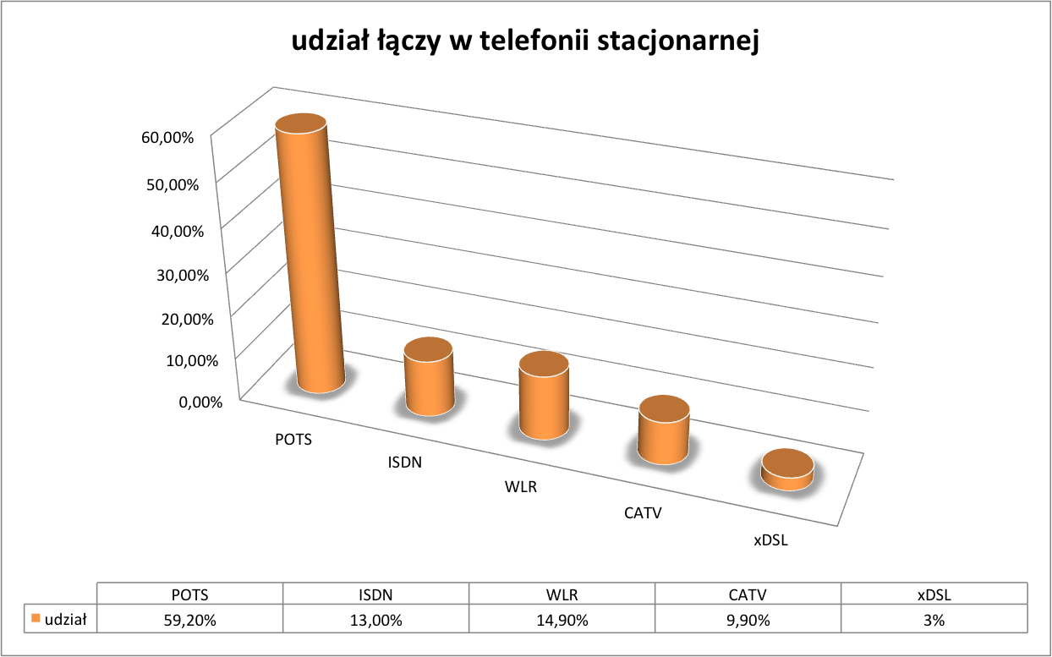
źródło: UKE

oraz jednocześnie potwierdza rosnąca popularność możliwości szybkiego i bezpłatnego przeniesienia numeru.

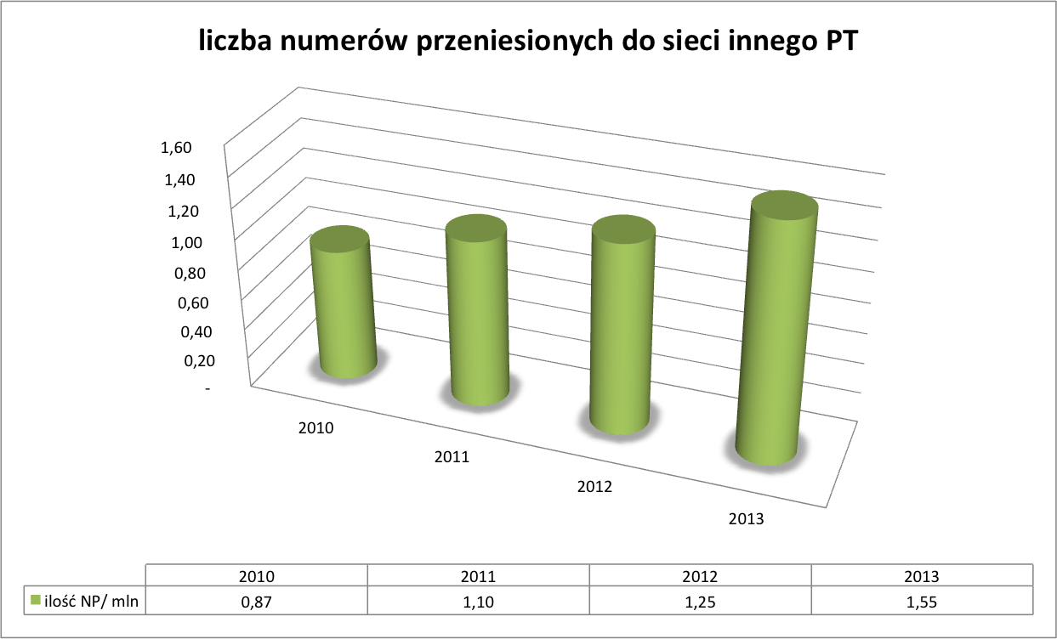

Według Raportu Prezesa UKE w roku 2013 ok. 1,55 mln użytkowników zdecydowało się na przeniesieniu swojej usługi do innego Przedsiębiorcy Telekomunikacyjnego i skorzystało z uprawnienia do zachowania numeru.

Według eksperckiej wiedzy Wykonawcy, szczególne istotne zmiany zaszły na rynku sprzedaży Usług Hurtowych WLR, co przedstawia poniższy Wykres „Ilość zrealizowanych zamówień na Usługę WLR przez Operatora Infrastrukturalnego w latach 2009 – 2013”:

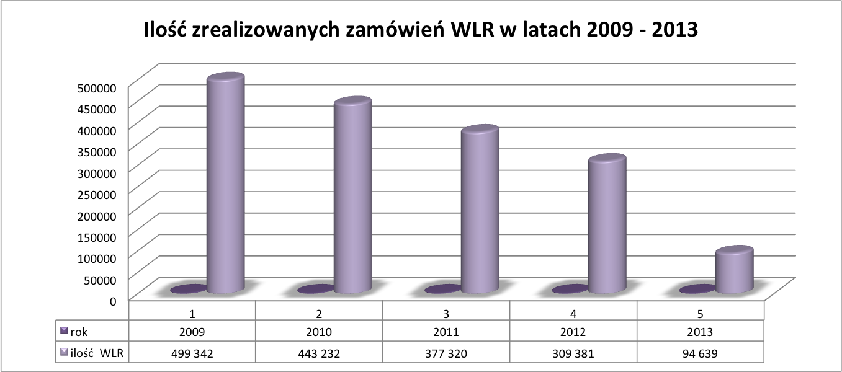

Z uwagi na zmniejszającą się ilość linii stacjonarnych i znaczące zmniejszenie się udziału sprzedaży na rynku usług abonenckich świadczonych na bazie Usług Hurtowych nabywanych od Operatora Infrastrukturalnego, Wykonawca przeprowadził weryfikację bieżącej ilości Spraw NP i ilości realizacji zamówień na Usługę Hurtową WLR, które miały miejsce we wrześniu i październiku 2014 roku w stacjonarnych sieciach telekomunikacyjnych.

Zgodnie z danymi przekazywanymi z BNP (fizycznie liczba „czystych” NP. jest większa) Przedsiębiorcy Telekomunikacyjni zrealizowali:
- 11 193 Przeniesień Numerów we wrześniu 2014r.
- 12 992 Przeniesienia Numerów w październiku 2014r.

Zgodnie z wiedzą Wykonawcy, Przedsiębiorcy Telekomunikacyjni zrealizowali:
- Ok. 5 000 zamówień na Migrację Usługi Hurtową WLR we wrześniu 2014r.
- Ok. 4 500 zamówień na Migrację Usługę Hurtowej WLR w październiku 2014r.
- 22 nowe aktywacje Usługi Hurtowej na ŁAN we wrześniu 2014r.
- 35 nowych aktywacji Usługi Hurtowej na ŁAN w październiku 2014r.

Należy założyć, że udział zamówień głosowych Usług Hurtowych, w stosunku do ogólnej ilości zmian Dostawców Usług realizujących uprawnienie Abonenta do zachowania numeru, w dalszym ciągu będzie się zmniejszał.

W ocenie Wykonawcy ma to kluczowe znaczenie przy analizie wskazanych powyżej ryzyk i ewentualnego podjęcia decyzji przez UKE o realizacji wariantu tymczasowego.

Podsumowanie

Wdrożenie okresu przejściowego obowiązującego do czasu wprowadzenia zmian do SOR, w ocenie Wykonawcy, z jednej strony pozwoli na oczekiwane przez Przedsiębiorców Telekomunikacyjnych ujednolicenie zasad realizacji uprawnienia Abonenta do zachowania numeru przy zmianie Dostawcy Usług,, aczkolwiek wiąże się z wieloma ryzykami, wskazanymi przez Wykonawcę w punkcie 4 powyżej.

Wskutek ograniczeń, które wynikają z przedłużającego się rozpoczęcia prac nad zmianami do SOR przez OPL, uruchomienie procesu Przenoszenia Numeru w sieciach stacjonarnych poprzez Systemu PLI CBD, które zgodnie z Harmonogramem przewidziane jest na 2 października 2015 roku, realizowane będzie nie tylko z określonymi w punkcie 3 odstępstwami od zasad realizacji procesów opisanych w dokumencie „Opis procesów przenoszenia numerów w PLI CBD”. Istotną kwestią jest również brak możliwości włączenia walidacji w Systemie PLI CBD oraz brak możliwości zakończenia budowy Referencyjnej Centralnej Bazie Numerów Przeniesionych dla numeracji stacjonarnej. Niewątpliwie wpłynie to na dane dla numerów stacjonarnych zawarte w Referencyjnej Centralnej Bazie Numerów Przeniesionych.

W ocenie Wykonawcy szczególny wpływ na wyżej wymienione ograniczenia ma nieuzasadniona obecnie zwłoka OPL w przygotowaniu zmian do Oferty SOR. Wykonawca nadmienia, iż w trakcie realizacji projektu rozbudowy PLI CBD, przygotowany został dokument „Niezbędnych zmian w Ofercie SOR” stanowiący Załącznik do „Opisu procesów przenoszenia numerów w PLI CBD”, który był wielokrotnie konsultowany z Przedsiębiorcami Telekomunikacyjnymi, i został przygotowany zgodnie z kierunkową decyzją Zamawiającego co do wariantu rozbudowy PLI CBD.
Nie można również wykluczyć scenariusz, w którym Przedsiębiorcy Telekomunikacyjni, świadczący usługi w oparciu o zawartą z OPL Umowę SOR ( lub inną umowę na Usługi Hurtowe), będą opóźniać podłączenie się do Systemu PLI CBD i powołując się na zapisy przedmiotowych Umów z OPL, wskutek braku stosownej komunikacji z PLI CBD, uniemożliwią Biorcy realizację Przeniesienia Numeru, co wpłynie na brak możliwości realizacji uprawnień Abonenta przez Biorcę. Ważne jest zatem wprowadzenie przez Zamawiającego mechanizmów kontrolnych oraz przyspieszonej procedury egzekwowania przez Zamawiającego obowiązków nałożonych na Przedsiębiorców Telekomunikacyjnych w Prawie telekomunikacyjnym.

Wykonawca potwierdza zatem że w okresie przejściowym w procesie Przenoszenia Numeru powiązanego z Usługą Hurtową, może wystąpić ryzyko powstawania niespójności w procesach, które równolegle będą przebiegały w Systemie PLI CBD i systemach obsługi procesu NP w OPL, jak również niespójności danych w Referencyjnej Centralnej Bazie Numerów Przeniesionych. W szczególności ryzyko wystąpi, gdy dojdzie do przerwania procesu NP w Systemie PLI CBD, a Usługa Hurtowa zostanie przez Operatora Infrastrukturalnego zrealizowana. Współpracy międzyoperatorskiej będzie wymagało również pozyskanie od Operatora Infrastrukturalnego Numeru Rutingowego na potrzeby realizacji procesu Przeniesienia Numeru w powiązaniu z Usługami Hurtowymi w Systemie PLI CBD, w przypadku gdy przenoszony Numer ten nie należy do zakresu numeracji przydzielonego przez UKE Operatorowi Infrastrukturalnemu lub udostępnionego Operatorowi Infrastrukturalnemu przez innego PT.
Jednocześnie wykazywana tendencja spadkowa ilości przyłączy głosowych, jak i samej sprzedaży głosowych Usług Hurtowych na rynku stacjonarnym, skłania Wykonawcę do stwierdzenia że pomimo wielu wad tego rozwiązania będzie ono niewątpliwe korzystniejsze niż działające obecnie rozwiązanie polegające na komunikacji e-mail.

W okresie stabilizacji systemu PLICBD i włączenia weryfikacji przynależności Numeru w Systemie PLI CBD Dawca musi wskazywać Dostawcę Usług, któremu zwraca Numer.
Numer Rutingowy jest obowiązkowy jeżeli Operator Infrastrukturalny realizuje na danym Numerze zamówienie na Usługę Hurtową WLR, a Numer ten nie należy do zakresu numeracji przydzielonego przez UKE Operatorowi Infrastrukturalnemu lub udostępnionego Operatorowi Infrastrukturalnemu przez innego PT
Numer Rutingowy jest obowiązkowy jeżeli Operator Infrastrukturalny realizuje na danym Numerze zamówienie na Usługę Hurtową WLR, a Numer ten nie należy do zakresu numeracji przydzielonego przez UKE Operatorowi Infrastrukturalnemu lub udostępnionego Operatorowi Infrastrukturalnemu przez innego PT
Numer Rutingowy jest obowiązkowy jeżeli Operator Infrastrukturalny realizuje na danym Numerze zamówienie na Usługę Hurtową WLR, a Numer ten nie należy do zakresu numeracji przydzielonego przez UKE Operatorowi Infrastrukturalnemu lub udostępnionego Operatorowi Infrastrukturalnemu przez innego PT
W przypadku zakresu Numerów konieczne będzie wysłanie odpowiedniej liczny komunikatów E14 (komunikat E14 dotyczy pojedynczego Numeru).
W okresie stabilizacji systemu PLICBD i włączenia weryfikacji przynależności Numeru w Systemie PLI CBD Dawca musi wskazywać Dostawcę Usług, któremu zwraca Numer.
W przypadku zakresu Numerów konieczne będzie wysłanie odpowiedniej liczny komunikatów E14 (komunikat E14 dotyczy pojedynczego Numeru).

